МИНИСТЕРСТВО НАУКИ И ВЫСШЕГО ОБРАЗОВАНИЯ РОССИЙСКОЙ ФЕДЕРАЦИИ Федеральное государственное бюджетное образовательное учреждение высшего образования

«КУБАНСКИЙ ГОСУДАРСТВЕННЫЙ УНИВЕРСИТЕТ»

(ФГБОУ ВО «КубГУ»)

**Факультет компьютерных технологий и прикладной математики Кафедра информационных технологий**

**ОТЧЕТ**

**по дисциплине**

**«Технологии проектирования программного обеспечения»**

**Лабораторная работа №4**

Работу выполнила: Щупоченко Александра

РРаботу принял преподаватель: А.Н. Полетайкин, доцент кафедры ИТ

Краснодар

2023

Тема: Проектирование функциональной структуры программного продукта: функционально-ориентированный подход.

Цель: изучение методики функционально-ориентированного подхода программной инженерии для разработки и описания функциональности разрабатываемого программного обеспечения.

Индивидуальная тема: мессенджер социальной сети.

Задание

1. Построить функциональную модель разрабатываемого ПО в виде контекстной диаграммы в нотации IDEF0 при помощи пакета BPWin.

2. На основе контекстной диаграммы создать диаграмму декомпозиции А0 на дочерние подпроцессы (задачи).

3. Для всех функциональных блоков диаграммы А0 построить диаграммы декомпозиции А2 на подзадачи. По согласованию с преподавателем некоторые блоки могут не декомпозироваться в виду тривиальности их функционала.

**Подраздел 1:**

Автоматизированные функции ПС: регистрация в системе; вход в систему; просмотр профиля пользователя; обработка входящих данных, введенных пользователем; вывод списка сообщений; вывод списка пользователей; отправка сообщения; внесение отправленного сообщения, а также данных пользователя в базу данных;

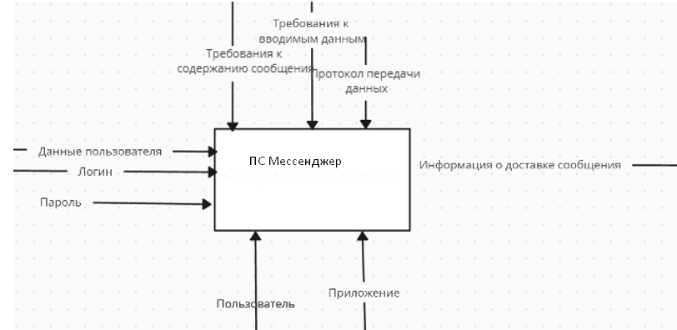

**Подраздел 2:**

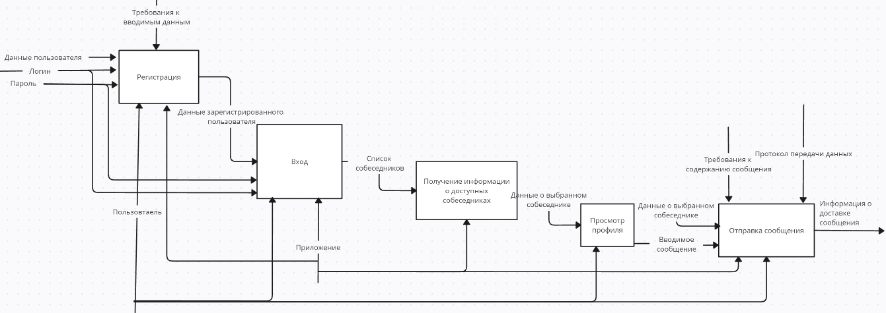

Описание элементов функциональной модели

|  |  |  |  |  |
| --- | --- | --- | --- | --- |
| Наименование стрелки | Источник стрелки | Тип стрелки источника | Приемник стрелки | Тип стрелки приемника |
| Данные пользователя | Внешняя граница | Input | Регистрация | Input |
| Логин | Внешняя граница | Input | Регистрация | Input |
| Пароль | Внешняя граница | Input | Регистрация | Input |
| Логин | Внешняя граница | Input | Вход | Input |
| Пароль | Внешняя граница | Input | Вход | Input |
| Данные зарегистрированного пользователя | Регистрация | Output | Вход | Input |
| Список собеседников | Вход | Output | Получение информации о доступных собеседниках | Input |
| Данные о выбранном собеседнике | Получение информации о доступных собеседниках | Output | Просмотр профиля | Input |
| Вводимое сообщение | Просмотр профиля | Output | Отправка сообщения | Input |
| Данные о выбранном собеседнике | Просмотр профиля | Output | Отправка сообщения | Input |
| Информация о доставке сообщения | Отправка сообщения | Output | Внешняя граница | Output |
| Протокол передачи данных | Внешняя граница | Control | Отправка сообщения | Control |
| Требования к содержанию сообщения | Внешняя граница | Control | Отправка сообщения | Control |
| Требования к вводимым данным | Внешняя граница | Control | Регистрация | Control |
| Пользователь | Внешняя граница | Mechanism | Регистрация | Mechanism |
| Пользователь | Внешняя граница | Mechanism | Вход | Mechanism |
| Пользователь | Внешняя граница | Mechanism | Просмотр профиля | Mechanism |
| Приложение | Внешняя граница | Mechanism | Отправка сообщения | Mechanism |
| Приложение | Внешняя граница | Mechanism | Регистрация | Mechanism |
| Приложение | Внешняя граница | Mechanism | Вход | Mechanism |
| Приложение | Внешняя граница | Mechanism | Получение информации о доступных собеседниках | Mechanism |

**Подраздел 3:**

Отправка сообщения

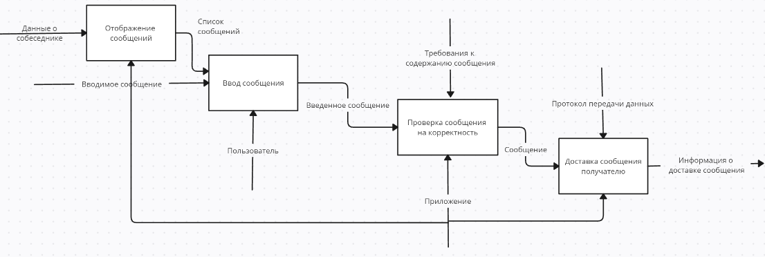

Регистрация

